2024年5月生物工程学院实验室检查简报（第三期）

一、实验室检查基本信息
检查时间：2024年5月21日下午2:30-5：00；
2024年5月25日下午4：00-5:00
参与人员：
陈金勇、王云、缪国鹏、张际峰、韩娟、陈玉翠、苏会营、刘昌平
检查内容：实验室卫生、安全、消防通道、危化品和大型仪器设备使用记录、及开放日准备情况等
检查目的：迎接实验室开放日、常规实验室大检查等。

二、检查结果与反馈整改表
房间号 | 检查问题 | 整改项目 | 配图 | 落实、整改措施
A105 | 后门门锁无法正常使用 | 换锁 | 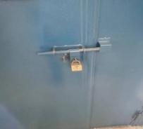 | 由陈玉翠老师落实
A107 | 杂物太多 | 实验室要进行清理和整理 | 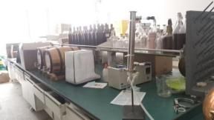 | 已回复整改
A108 | 垃圾桶过多 | 减少垃圾桶，主要是很脏，可以放在后面口 | 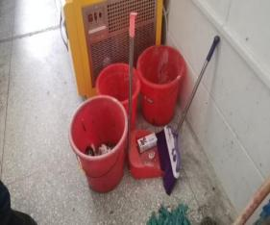 | 已回复整改
A109 | 桌面摆放杂乱 | 整理桌面 | 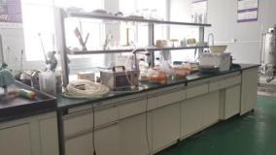 | 已微信通知
A110 | 物品摆放杂乱 | 需整理 | 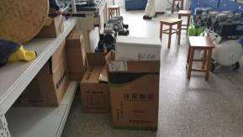 | 已回复整改
A119 | 垃圾桶有饮料瓶 | 减少或杜绝是实验室吃东西或喝饮料 | 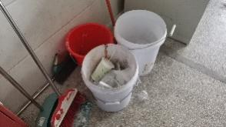 | 已回复整改
A204 | 观察窗是毛玻璃、卫生 | 需及时更换；卫生清扫 | 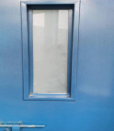 | 玻璃需更换，解释为：后勤没有玻璃而未落实。
A210 | 后面锁无法使用 | 需更换 | 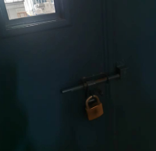 | 请陈玉翠老师落实
A212 | 桌面较乱 | 需及时清理 | 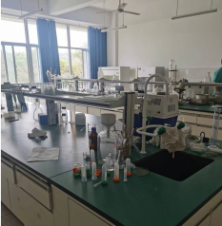 | 已回复整改
A221 | 灭火器、桌面、货架上有灰尘 | 需彻底清扫干净 | 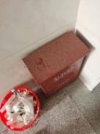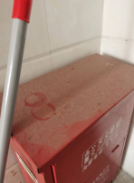 | 已回复整改
A223 | 抽屉自动弹出 | 需维修 |  | 请陈玉翠老师落实
A307 | 没有负责人 | 更换负责人 |  | 负责人更换成陈亮稳，请陈玉翠老师落实
A313 | 地面和桌面有灰 | 卫生需及时打扫 | 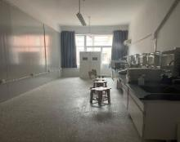 | 已回复整改
A320 | 后门无法正常使用 | 需换锁 | 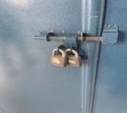 | 请陈玉翠老师落实
B303 | 缺少窗帘 | 加装窗帘 |  | 请陈玉翠老师落实
B313 | 桌面和水槽内物品摆放杂乱 | 水槽需清理 | 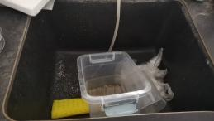 | 已回复整改
B315 | 地面有不少纸箱 | 清理纸箱 | 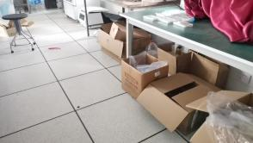 | 已回复整改
A408 | 东西摆放混乱 | 需整理 | 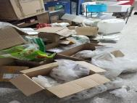 | 已回复整改
A415 | 缺少窗帘 | 需加装 |  | 请陈玉翠老师落实
A417 | 缺少窗帘 | 需加装 |  | 请陈玉翠老师落实
A515 | 更换负责人 | 及时更换 |  | 王四川改成程磊，请陈玉翠老师落实
A519 | 卫生差 | 卫生需及时打扫 | 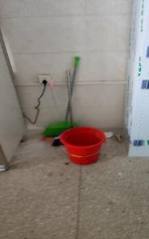 | 已回复整改

三、检查其他问题及整改落实情况
1、本月检查情况由实验中心主任通知到个人，并向学院领导汇报。
2、各实验室突出问题，包括实验室卫生等，由实验室负责人落实整改。
3、考虑到即将开始的开放日活动，开放实验室房间前后门锁需尽快集中维修，需这周四前完成由陈玉翠老师负责落实；门牌信息更换、三个实验室加装窗帘，223房间的抽屉维修均由陈玉翠老师落实。

